ĐẠI HỌC BÁCH KHOA HÀ NỘI

Trường Công nghệ thông tin và Truyền thông

Tài liệu thiết kế phần mềm

(Software Design Document – SDD)

Phiên bản 1.0

**HỆ THỐNG QUẢN LÝ CHUNG CƯ BLUEMOON**

Môn: Kỹ thuật phần mềm

**Nhóm 15**

*Lê Hải Anh 20225594*

*Nguyễn Đức Tấn Sang 20225664*

*Lương Văn Khanh 20225728*

*Trần Khánh Quỳnh 20225762*

*Lê Tuấn Anh 20205051*

*Hà Nội, ngày 25 tháng 04 năm 2025*

**Mục lục**

Mục lục 1

1 Giới thiệu 2

1.1 Mục đích 2

1.2 Phạm vi 2

1.3 Từ điển thuật ngữ 2

1.4 Tài liệu tham khảo 2

2 Thiết kế kiến trúc 3

2.1.1 Lựa chọn kiến trúc phần mềm 3

2.1.2 Thiết kế tổng quan 3

2.1.3 Thiết kế chi tiết gói 4

2.2 Thiết kế chi tiết 5

2.2.1 Thiết kế cơ sở dữ liệu 5

2.2.2 Thiết kế lớp 5

2.2.3 Thiết kế giao diện 6

# Giới thiệu

## Mục đích

Tài liệu này mô tả thiết kế phần mềm của hệ thống phần mềm quản lý thu phí tại chung cư BlueMoon, cung cấp thông tin về các quy trình nghiệp vụ và tính năng của hệ thống để hỗ trợ Ban quản trị quản lý các khoản thu phí một cách hiệu quả.

Tài liệu này dành cho các bên liên quan và nhà phát triển phần mềm, bao gồm Ban quản trị chung cư BlueMoon, những người sẽ sử dụng phần mềm để quản lý thu phí và cư dân, và các nhà phát triển phần mềm, những người chịu trách nhiệm triển khai hệ thống.

## Phạm vi

Phần mềm quản lý thu phí tại chung cư BlueMoon được phát triển nhằm hỗ trợ Ban quản trị trong việc quản lý một cách hiệu quả các khoản thu từ cư dân, cũng như các thông tin liên quan đến hộ gia đình và nhân khẩu. Phần mềm này giúp ghi nhận và theo dõi các khoản phí mà từng hộ gia đình phải đóng, bao gồm phí dịch vụ chung cư, phí quản lý chung cư, và các khoản đóng góp tự nguyện. Điều này giúp Ban quản trị dễ dàng kiểm soát tiến độ thu phí, đảm bảo các khoản thu được thanh toán đúng hạn. Đặc biệt, phần mềm cho phép tạo và quản lý các đợt thu phí, từ đó cung cấp cái nhìn tổng quan về tình trạng thu chi của chung cư.

Bên cạnh chức năng thu phí, phần mềm còn giúp quản lý thông tin về hộ khẩu và nhân khẩu của các cư dân, bao gồm các thông tin chi tiết về các thành viên trong mỗi hộ gia đình, sự thay đổi nhân khẩu, tình trạng tạm vắng, tạm trú và các vấn đề pháp lý liên quan. Các thông tin này có thể được sử dụng khi cần cung cấp cho cơ quan chức năng. Ngoài ra, phần mềm cung cấp tính năng quản lý người dùng, cho phép phân quyền và kiểm soát tài khoản của các nhân viên, tổ trưởng và người dùng khác. Ban quản trị có thể dễ dàng thực hiện các thao tác như vô hiệu hóa tài khoản, yêu cầu thay đổi mật khẩu, đảm bảo an ninh và quyền riêng tư cho hệ thống.

Cuối cùng, phần mềm cung cấp các tính năng tra cứu, tìm kiếm thông tin và thống kê các khoản đóng góp, giúp Ban quản trị dễ dàng nắm bắt và theo dõi tình hình thu chi, cũng như thông tin nhân khẩu, hộ khẩu của cư dân, từ đó tối ưu hóa việc quản lý chung cư.

## Từ điển thuật ngữ

1. **Ban quản trị**: Là cơ quan quản lý chung cư do cư dân bầu ra, có trách nhiệm giám sát và điều hành các hoạt động của chung cư, bao gồm việc thu phí và quản lý các thông tin liên quan đến cư dân và hộ gia đình.
2. **Tổ trưởng**: Là người đứng đầu nhóm quản lý trong Ban quản trị, có quyền quản lý toàn bộ hệ thống phần mềm, bao gồm cả việc quản lý tài khoản người dùng và thông tin về hộ khẩu, nhân khẩu. Tổ trưởng có thể phân quyền cho các thành viên khác trong nhóm và có quyền truy cập vào tất cả các chức năng của phần mềm.
3. **Tổ phó**: Là người hỗ trợ tổ trưởng trong việc giám sát và quản lý các hoạt động của chung cư. Tổ phó có quyền truy cập vào các chức năng xem thống kê và tra cứu thông tin nhưng không có quyền quản lý người dùng và thông tin hộ khẩu, nhân khẩu.
4. **Kế toán**: Là người phụ trách thu phí tại chung cư. Kế toán sử dụng phần mềm để ghi nhận và thu các khoản phí từ cư dân, bao gồm phí dịch vụ chung cư, phí quản lý chung cư, phí gửi xe, và các khoản phí khác. Kế toán không có quyền thay đổi thông tin người dùng hay hộ khẩu, nhân khẩu.
5. **Phân quyền**: Chức năng cho phép tổ trưởng cấp quyền truy cập cho các tài khoản người dùng. Mỗi vai trò trong hệ thống (tổ trưởng, tổ phó, kế toán) sẽ có quyền truy cập khác nhau vào các chức năng của phần mềm.
6. **Hộ khẩu**: Là thông tin liên quan đến các hộ gia đình sinh sống tại chung cư, bao gồm các thành viên trong gia đình, thay đổi nhân khẩu, và các thông tin khác liên quan đến cư trú và sinh sống tại chung cư.
7. **Nhân khẩu**: Là thông tin chi tiết về từng cá nhân cư trú trong chung cư, bao gồm các thay đổi nhân khẩu (tạm vắng, tạm trú) và các thông tin liên quan đến cư dân
8. **Khoản thu**: Là các loại phí hoặc đóng góp mà cư dân cần nộp theo định kỳ hoặc theo đợt. Có thể chia thành hai loại: khoản thu bắt buộc (như phí dịch vụ, phí gửi xe) và khoản thu tự nguyện (như các khoản ủng hộ, đóng góp xây dựng,…).
9. **Khoản nộp**: Là số tiền mà hộ gia đình hoặc cá nhân cư dân thực tế đã nộp cho ban quản trị theo các khoản thu đã được thông báo. Khoản nộp được ghi nhận bởi kế toán trên hệ thống.

## Tài liệu tham khảo

<Liệt kê danh sách tài liệu tham khảo được sử dụng trong tài liệu này, bao gồm các tài liệu liên quan đến dự án>

## Thiết kế kiến trúc

Phần mềm được phát triển theo kiến trúc phân tầng (Layered Architecture), triển khai dưới dạng Stateless website sử dụng giao tiếp qua RESTful API. Dự án được chia thành hai thành phần chính:

1. Phía máy chủ (Back-end)

Back-end đóng vai trò xử lý toàn bộ logic nghiệp vụ, bảo mật và quản lý dữ liệu. Kiến trúc phân tầng tại đây bao gồm các tầng chính như:

* Tầng Controller (Presentation Layer): Tiếp nhận yêu cầu từ client, điều phối luồng dữ liệu.
* Tầng Service (Business Logic Layer): Xử lý nghiệp vụ cốt lõi, áp dụng các quy tắc của hệ thống.
* Tầng Model (Data Access Layer): Giao tiếp với cơ sở dữ liệu, đảm bảo lưu trữ và truy xuất dữ liệu chính xác.

Việc tổ chức theo miền chức năng rõ ràng (Domain-based structure) giúp tách biệt các phần của hệ thống, dễ mở rộng và bảo trì.

### Phía người dùng (Front-end)

Front-end tập trung vào giao diện người dùng, tối ưu hóa trải nghiệm người dùng (UX) với thiết kế hiện đại, mượt mà và tương thích đa nền tảng. Phần này giao tiếp với server thông qua các API REST.

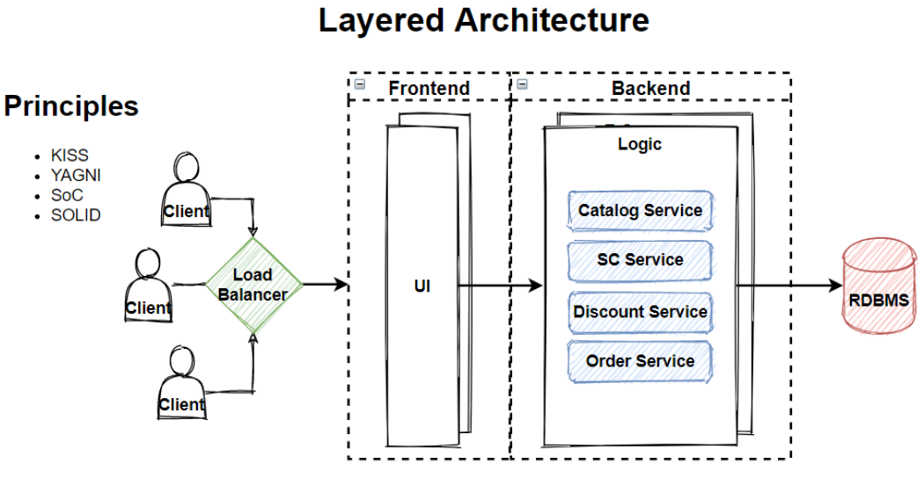

*Minh họa layered architecture*

1. Tổ chức dự án

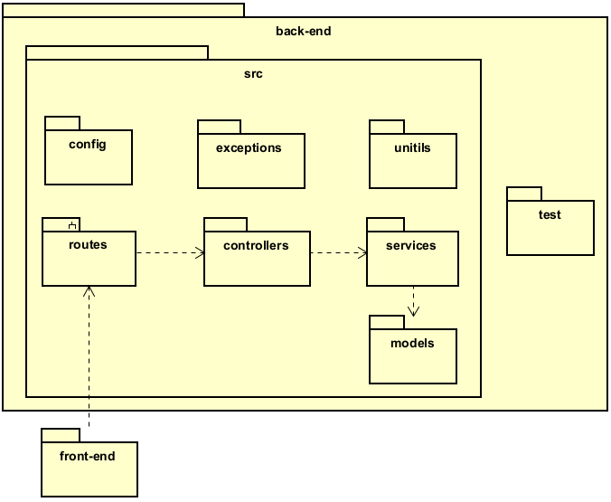

* Mục đích và nhiệm vụ của từng package

| **Tên package** | **Chức năng** |
| --- | --- |
| controllers | Nhận request từ client, xử lý sơ bộ và gọi các method trong services để xử lý nghiệp vụ |
| services | Chứa các method xử lý nghiệp vụ chính, xử lý dữ liệu |
| models | Đại diện cho cấu trúc dữ liệu, tương tác trực tiếp với database |
| routes | Định nghĩa các endpoint của API |
| config | Cấu hình hệ thống (DB, env,...) |
| exceptions | Quản lý lỗi, định nghĩa các loại lỗi custom |
| utils | Chứa các hàm tiện ích dùng chung (formatting, hash,...) |
| test | Chứa các tập tin test cho ứng dụng |
| front-end | Chứa các thành phần UI |

1. Thiết kế chi tiết gógói

## Thiết kế chi tiết

### Thiết kế cơ sở dữ liệu

* Sơ đồ thực thể liên kết:
* Sơ đồ quan hệ:

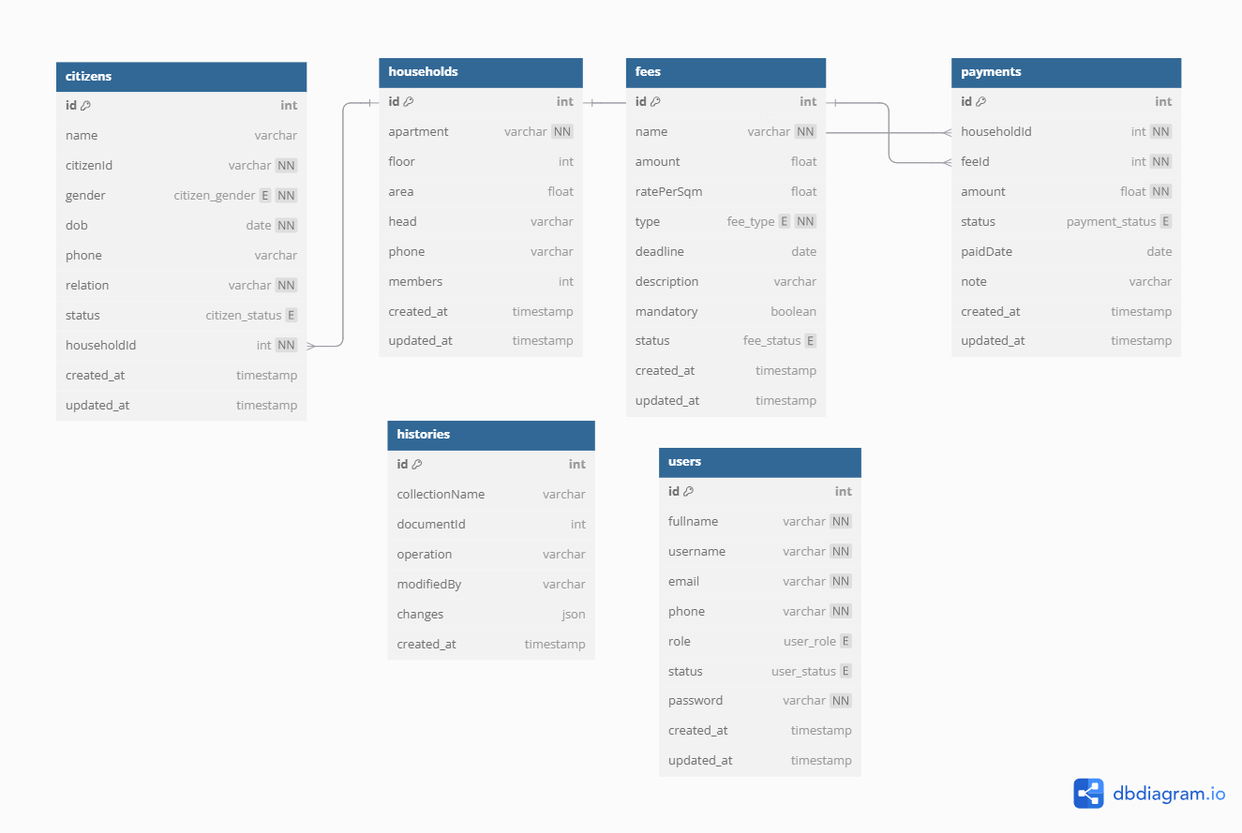

* Đặc tả các bảng trong sơ đồ quan hệ

**Bảng User**

| **STT** | **Tên trường** | **Kiểu dữ liệu** | **Ghi chú** | **Ràng buộc** |
| --- | --- | --- | --- | --- |
| 1 | userID | String | Khóa định danh | Khoá chính |
| 2 | username | String | Tên đăng nhập |  |
| 3 | password | String | Mật khẩu |  |
| 4 | vaitro | ENUM(‘ketoan’, ‘totruong’, ‘topho’) | Vai trò của người dùng trong hệ thống (là kế toán, tổ trưởng hay tổ phó) |  |

**Bảng khoanthu**

| **STT** | **Tên trường** | **Kiểu dữ liệu** | **Ghi chú** | **Ràng buộc** |
| --- | --- | --- | --- | --- |
| 1 | khoanthuID | String | Khóa định danh | Khoá chính |
| 2 | ngaytao | Datetime | Thời gian tạo khoản thu |  |
| 3 | thoihan | Datetime | Thời hạn phải nộp khoản thu |  |
| 4 | tenkhoanthu | String | Tên của khoản thu |  |
| 5 | batbuoc | boolean | Khoản thu có bắt buộc hay không |  |
| 6 | ghichu | String | Ghi chú (nếu có) |  |

**Bảng chinhsuakhoanthu: trung gian giữa khoanthu và user, lưu lại lịch sử chỉnh sửa khoản thu**

| **STT** | **Tên trường** | **Kiểu dữ liệu** | **Ghi chú** | **Ràng buộc** |
| --- | --- | --- | --- | --- |
| 1 | userID | String | Khóa định danh, người đã chỉnh sửa khoản thu, FK bảng user | Khoá chính |
| 2 | khoanthuID | String | Khóa định danh, chỉnh sửa khoản thu nào, FK bảng khoanthu | Khóa chính |
| 3 | thoigian | Datetime | Thời gian chỉnh sửa khoản thu |  |

**Bảng hokhau**

| **STT** | **Tên trường** | **Kiểu dữ liệu** | **Ghi chú** | **Ràng buộc** |
| --- | --- | --- | --- | --- |
| 1 | hokhauID | String | Khóa định danh | Khoá chính |
| 2 | sohokhau | String | Số hộ khẩu |  |
| 3 | sonha | String | Số nhà |  |
| 4 | duong | String | Đường |  |
| 5 | phuong | String | Phường |  |
| 6 | quan | String | Quận |  |
| 7 | ngaylamhokhau | Date | Ngày làm hộ khẩu |  |

**Bảng chinhsuahokhau: trung gian giữa hokhau và user, lưu lại lịch sử chỉnh sửa hộ khẩu**

| **STT** | **Tên trường** | **Kiểu dữ liệu** | **Ghi chú** | **Ràng buộc** |
| --- | --- | --- | --- | --- |
| 1 | userID | String | Khóa định danh, người sửa hộ khẩu, FK bảng User | Khoá chính |
| 2 | hokhauID | String | Khóa định danh, hộ khẩu được sửa, FK bảng hokhau | Khóa chính |
| 3 | thoigian | Datetime | Thời gian chỉnh sửa hộ khẩu |  |

**Bảng nhankhau**

| **STT** | **Tên trường** | **Kiểu dữ liệu** | **Ghi chú** | **Ràng buộc** |
| --- | --- | --- | --- | --- |
| 1 | nhankhauID | String | Khóa định danh | Khoá chính |
| 2 | hoten | String | Họ tên |  |
| 3 | ngaysinh | date | Ngày sinh |  |
| 4 | gioitinh | ENUM(‘nam’, ‘nữ’, ‘khác’) | Giới tính |  |
| 5 | dantoc | String | Dân tộc |  |
| 6 | tongiao | String | Tôn giáo |  |
| 7 | cccd | String | Số CCCD |  |
| 8 | ngaycap | date | Ngày cấp |  |
| 9 | noicap | String | Nơi cấp |  |
| 10 | nghenghiep | String | Nghề nghiệp |  |
| 11 | ghichu | String | Ghi chú |  |

**Bảng chinhsuanhankhau: trung gian giữa User và nhankhau, lưu lại lịch sử thay đổi thông tin nhân khẩu**

| **STT** | **Tên trường** | **Kiểu dữ liệu** | **Ghi chú** | **Ràng buộc** |
| --- | --- | --- | --- | --- |
| 1 | nhankhauID | String | Khóa định danh, người dân được sửa thông tin, FK bảng nhankhau | Khoá chính |
| 2 | userID | String | Khóa định danh, người sửa thông tin cho người dân, FK bảng User | Khóa chính |
| 3 | thoigian | datetime | Thời gian chỉnh sửa |  |

**Bảng thaydoilichsu: lưu lại lịch sử thêm, xóa nhân khẩu**

| **STT** | **Tên trường** | **Kiểu dữ liệu** | **Ghi chú** | **Ràng buộc** |
| --- | --- | --- | --- | --- |
| 1 | nhankhauID | String | Khóa định danh, FK bảng nhankhau | Khoá chính |
| 2 | hokhauID | String | Khóa định danh, FK bảng hokhau | Khóa chính |
| 3 | loaithaydoi | ENUM(‘themvaohokhau’, ‘xoakhoihokhau’) | Loại thay đổi |  |
| 4 | thoigian | Datetime | Thời gian thay đổi |  |

**Bảng thuoc: Nhân khẩu thuộc hộ khẩu nào, quan hệ với chủ hộ**

| **STT** | **Tên trường** | **Kiểu dữ liệu** | **Ghi chú** | **Ràng buộc** |
| --- | --- | --- | --- | --- |
| 1 | nhankhauID | String | Khóa định danh, FK bảng nhankhau | Khoá chính |
| 2 | hokhauID | String | Khóa định danh, FK bảng hokhau | Khóa chính |
| 3 | ngaythemnhankhau | date | Thêm nhân khẩu vào hộ khẩu vào thời gian nào |  |
| 4 | quanhevoichuho | String | Quan hệ với chủ hộ: anh, chị, em, bố, mẹ,.... |  |

**Bảng tamtrutamvang**

| **STT** | **Tên trường** | **Kiểu dữ liệu** | **Ghi chú** | **Ràng buộc** |
| --- | --- | --- | --- | --- |
| 1 | tttvID | String | Khóa định danh | Khoá chính |
| 2 | trangthai | Enum(‘đang chờ duyệt’, ‘tạm trú’, ‘tạm vắng’, ‘khác’) | Trạng thái tạm trú tạm vắng |  |
| 3 | diachi | String | Địa chỉ |  |
| 4 | noidungdenghi | String | Nội dung đề nghị |  |
| 5 | nhankhauID | String | FK bảng nhankhau |  |

### Thiết kế lớp

Sinh viên trình bày thiết kế chi tiết các thuộc tính và phương thức cho các lớp của ứng dụng và sơ đồ lớp.

Để minh họa thiết kế lớp, sinh viên thiết kế luồng truyền thông điệp giữa các đối tượng tham gia bằng biểu đồ trình tự (hoặc biểu đồ giao tiếp). Ví dụ:

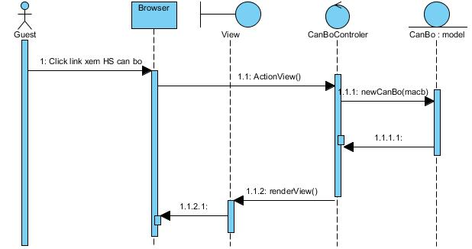

### Thiết kế giao diện

Phần này gồm 2 nội dung:

**+ Thiết kế giao diện API của ứng dụng**: đặc tả chi tiết các API của phía Backend

* Mô tả tổng quan về danh sách API:
  + Ví dụ: Đường dẫn cơ bản: **http://localhost:5000/api/**
  + Ví dụ cách gọi API :
    - Đăng nhập : http://localhost:5000/api/login?phonenumber=0123456789&password=abc123
    - Đăng ký: http://localhost:5000/api/signup
    - Lấy thông tin người dùng: http://localhost:5000/api/get_user_info?user_id=1
* Danh sách mã Response khi xử lý API phía Backend, các mã này được xây dựng theo chức năng / nghiệp vụ của sản phẩm.
  + Ví dụ:

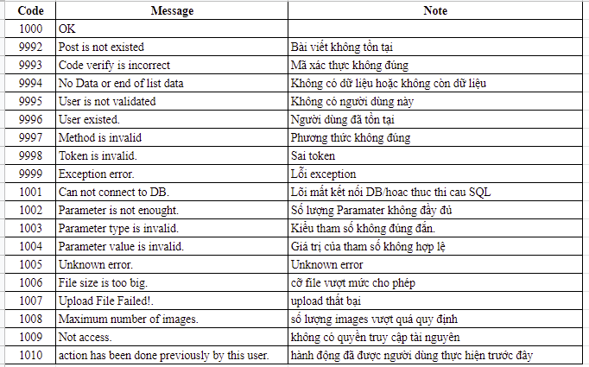

* Đặc tả chi tiết cho từng API, ví dụ:
  + API: /signup
  + Mô tả: API cho phép đăng ký một tài khoản mới của người dùng
    - Request dạng : **POST**
    - Input (Body JSON hoặc Form-data):
    - **- phonenumber** (số điện thoại của người dùng)
    - **- password** (mật khẩu của người dùng)
  + Kết quả: 1000|OK Nếu đăng ký thành công thì hiển thị giao diện bắt đầu ứng dụng. Nếu lỗi thì gửi mã lỗi kèm thông điệp.

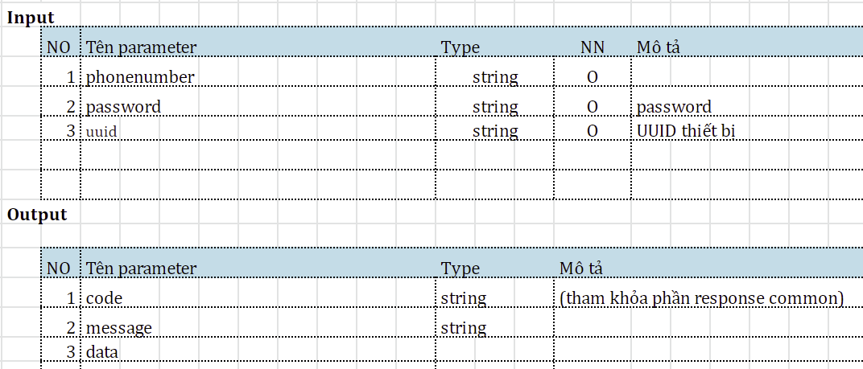

+ **Thiết kế giao diện người dùng GUI**:

**1. Đặc tả thông tin về màn hình mục tiêu**

* Độ phân giải màn hình: 1920x1080 (Full HD)
* Kích thước màn hình: từ 13 đến 24 inch
* Số lượng màu hỗ trợ: 16 triệu màu (True Color – 24-bit).
* Tỷ lệ khung hình: 16:9

**2. Chuẩn hóa khi thiết kế giao diện**

a. Thiết kế nút (Button)

**Hình dạng:** bo tròn nhẹ (border-radius: 6px)  
**Kích thước chuẩn:** 120px x 40px cho nút chính, 100px x 30px cho nút phụ  
**Màu sắc:**

* Nút chính: nền xanh (#007bff), chữ trắng
* Nút phụ: nền xám (#6c757d), chữ trắng

**Hiệu ứng hover:** sáng hơn 10% màu nền

b. Điều khiển (Controls)

* **Input:** bo viền nhẹ, padding đều, placeholder rõ ràng
* **Dropdown/Select**: hiển thị mũi tên rõ, không quá 6 item/lần
* **Checkbox/Radio:** dễ bấm, kích thước không dưới 20px

c. Thông điệp phản hồi (feedback messages)

* **Thông báo lỗi:** chữ đỏ (#dc3545), xuất hiện bên dưới trường nhập liệu
* **Thông báo thành công:** chữ xanh lá cây (#28a745), xuất hiện ở phía trên cùng màn hình trong 2-3 giây
* **Vị trí hiển thị chính:** phía trên form hoặc trung tâm màn hình

**d. Phối màu**

* Màu chủ đạo: xanh dương (#007bff)
* Màu nền: trắng (#ffffff)
* Màu phụ: xám nhạt (#f8f9fa), xám đậm (#6c757d)
* Màu cảnh báo: đỏ (#dc3545), vàng cam (#ffc107)

**3. Thiết kế giao diện mockup**

| Screen Layout | System name | Bluemoon Apartment Management System | | Date | 2025/04/26 |
| --- | --- | --- | --- | --- | --- |
| Screen ID/name | BA00100/ Màn hình đăng nhập | | | | |
|  | | | | | |

| Screen Layout | System name | Bluemoon Apartment Management System | | Date | 2025/04/26 |
| --- | --- | --- | --- | --- | --- |
| Screen ID/name | BA00101/ Màn hình chính dân cư | | | | |
|  | | | | | |

| Screen Layout | System name | Bluemoon Apartment Management System | | Date | 2025/04/26 |
| --- | --- | --- | --- | --- | --- |
| Screen ID/name | BA00102/ Màn hình chính ban quản lý | | | | |
|  | | | | | |

| Screen Layout | System name | Bluemoon Apartment Management System | | Date | 2025/04/26 |
| --- | --- | --- | --- | --- | --- |
| Screen ID/name | BA00103/ Quản lý dân cư | | | | |
|  | | | | | |

| Screen Layout | System name | Bluemoon Apartment Management System | | Date | 2025/04/26 |
| --- | --- | --- | --- | --- | --- |
| Screen ID/name | BA00104/ Quản lý phí | | | | |
|  | | | | | |

| Screen Layout | System name | Bluemoon Apartment Management System | | Date | 2025/04/26 |
| --- | --- | --- | --- | --- | --- |
| Screen ID/name | BA00105/ Danh sách dân cư | | | | |
|  | | | | | |

| Screen Layout | System name | Bluemoon Apartment Management System | | Date | 2025/04/26 |
| --- | --- | --- | --- | --- | --- |
| Screen ID/name | BA00106/ Quản lý hóa đơn | | | | |
|  | | | | | |

**1 số hình ảnh thực tế của mockup**

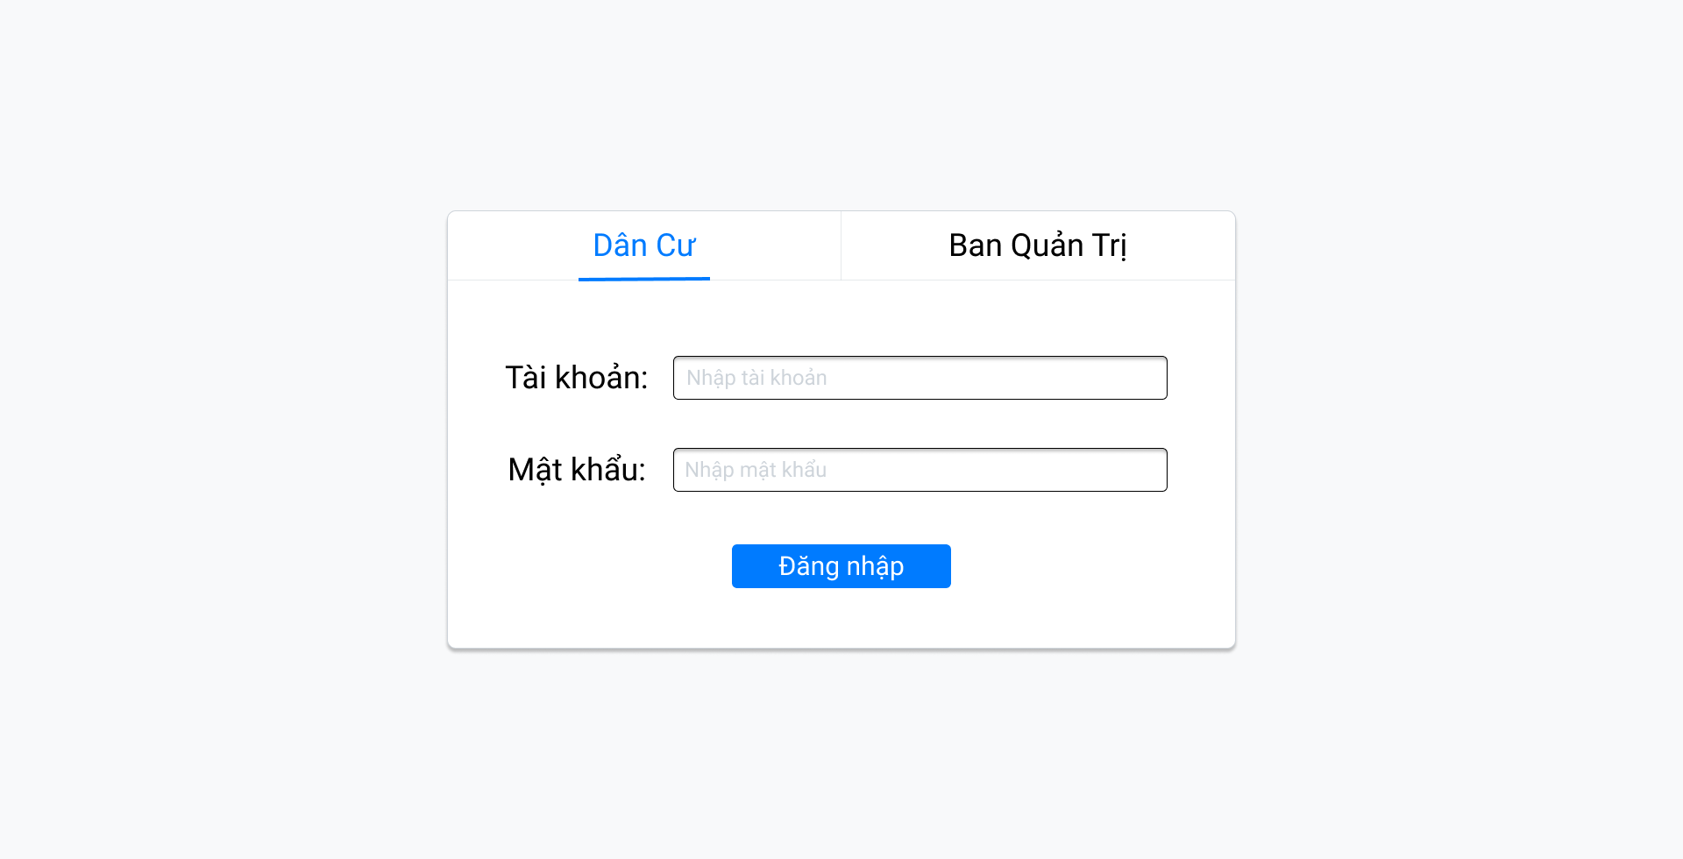

**Hình 1 : Trang login**

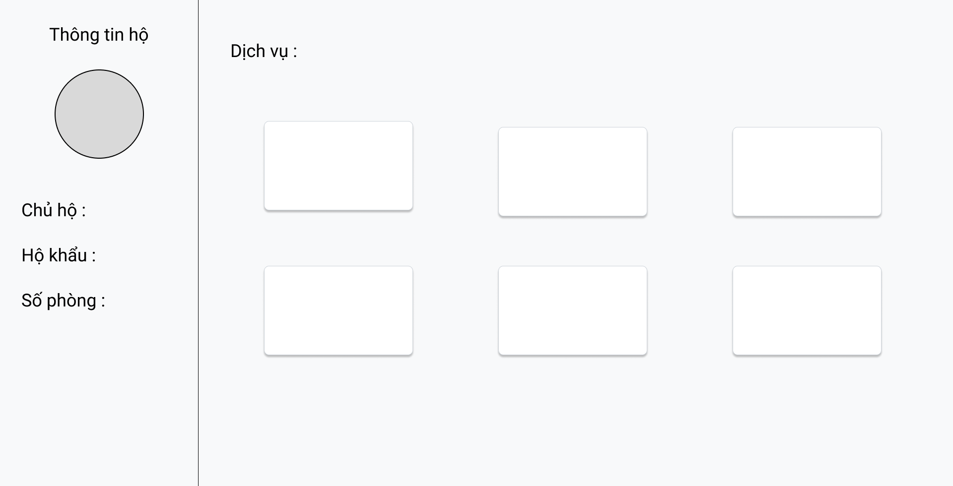

**Hình 2 : Trang màn hình chính dân cư**